Филиал муниципального бюджетного общеобразовательного учреждения

« Средняя общеобразовательная школа № 24 п. Бира» в с. Семисточный

Утверждено

приказ №___от « _ » мая 2021г
Директор школы Е.П.Павлова

Программа
ЛЕТНЕГО ОЗДОРОВИТЕЛЬНОГО ПЕРИОДА
ГРУППЫ ДОШКОЛЬНОГО ОБРАЗОВАНИЯ

«Почемучки»
Составлена: Огурцовой Натальей Николаевной
Дети разновозрастные: 1,6 - 6лет
Длительность: июнь, июль, август 2021года

с. Семисточный
2021 год

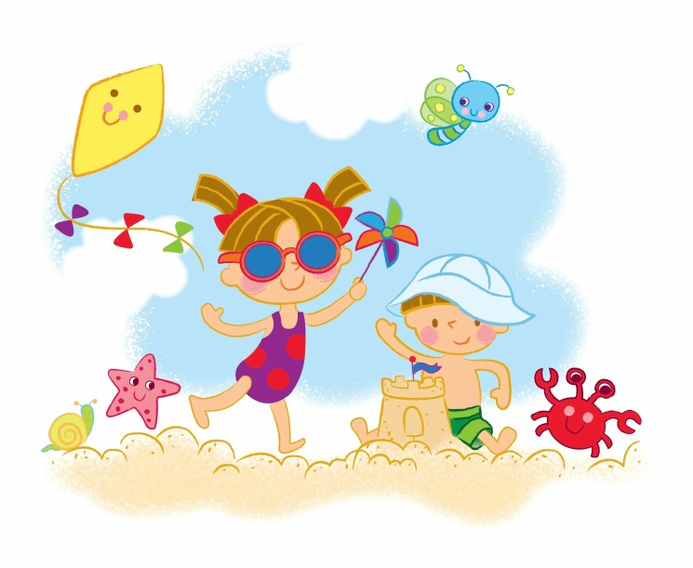
Пояснительная записка

Воспитание здорового ребёнка – приоритетная, наиглавнейшая задача дошкольной педагогики, особенно в современных условиях. Формирование здорового образа жизни детей должно начинаться уже в детском саду. Вся жизнедеятельность ребенка в дошкольном учреждении должна быть направлена на сохранение укрепление здоровья. Проблема воспитания счастливой личности напрямую связана со здоровьем этой личности. Одним из путей решения этой проблемы является организация работы по воспитанию дошкольников в летний период года. Основой являются ежедневные физкультурные, музыкальные и интегрированные занятия, партнерская совместная деятельность педагога и ребенка в течение дня. Современные дети живут в эпоху информатизации и компьютеризации. В условиях быстро меняющейся жизни от человека требуется не только владение знаниями, но и в первую очередь умение добывать эти знания самому, оперировать ими, мыслить самостоятельно, творчески.
На протяжении всего дошкольного детства наряду с игровой деятельностью, огромную актуальность в развитии личности ребёнка, в процессах социализации имеет познавательная деятельность – как поиск знаний, приобретение знаний самостоятельно или под руководством взрослого.
Целью оздоровительной работы в ДОУ является создание устойчивой мотивации и потребности в сохранении своего собственного здоровья и здоровья окружающих. Летний отдых детей оказывает существенное влияние на укрепление организма, сопротивляемость заболеваниям, создание положительных эмоций. В летний период, особенно большие возможности, предоставлены для закаливания, совершенствования защитных реакций ребенка, широко используются солнечно-воздушные ванны и водные закаливающие процедуры. Летом продолжается систематическая и полномочная работа по разделам программ. Все виды деятельности переносятся на воздух. Каждому виду отводится место и время в распорядке дня.
Данная программа дает возможность укрепить здоровье детей, раскрыть их творческий потенциал, развить интеллектуальные, творческие и физические способности, сформировать навыки позитивного общения со сверстниками.

Цель:

Использование эффективных форм и методов работы для сохранения и укрепления физического, психического здоровья детей. Создание условий, способствующих оздоровлению детского организма в летний период; эмоциональному, личностному, познавательному развитию ребёнка.

Задачи:

Физкультурно-оздоровительные:
- охранять жизнь и укреплять здоровье детей;
- повышать работоспособность организма через различные виды закаливания;
- удовлетворять естественную потребность организма в движении;
- совершенствовать физические функции организма.

Музыкально – театрализованные:
- активизировать воображение, инициативу, творчество;
- совершенствовать исполнительские умения детей в создании художественного образа, используя для этой цели игровые, песенные и танцевальные импровизации;
- развивать коммуникативные навыки в различных ситуациях общения: со сверстниками, педагогами, родителями.

Изобразительные:
- развивать умения передавать настроение, состояние, отношение к изображаемому, экспериментировать с различными видами и способами изображения;
- создавать максимальную свободу для проявления инициативы и необходимое для этого
психологическое и физическое пространство.

Ознакомление с окружающим миром:
- удовлетворять детскую любознательность;
- формировать необходимые для разностороннего развития ребенка представления о природе;
- развивать навыки общения с природой;
- учить детей видеть и выделять проблему эксперимента;
- учить принимать и ставить перед собой цель эксперимента;
- учить отбирать средства и материалы для самостоятельной деятельности;
- знакомить ребенка с различными свойствами веществ (твердость, мягкость, сыпучесть, вязкость, плавучесть и т. д.);
- знакомить с основными видами и характеристиками движения: скорость, направления;
- развивать познавательную активность в процессе экспериментирования;
- формировать интерес к поисковой деятельности.

Для реализации задач летней программы в ДОУ сформирован коллектив: дети дошкольного возраста, педагоги, медицинский работник, родители.

Взаимодействие со службами и ведомствами: ДК, ФАП.

Принципы реализации программы:
- развития творчества и самодеятельности;
- социально значимой направленности деятельности;
- единства оздоровительной и воспитательной работы;
- взаимосвязи с семьёй и социальной средой;
- учёта половозрастных и индивидуальных особенностей детей;
- построения отношения взрослых и детей на основе совместного интереса и деятельности;
- дифференциации воспитания;
- уважения и доверия;
- гуманизации отношений;
- комплексности оздоровления и воспитания ребёнка.

Формы: Беседы, игры, конкурсные программы, экскурсии, эксперименты.
Критерии результативности программы
Для того чтобы программа заработала, нужно создать такие условия, чтобы каждый участник процесса (взрослые и дети) нашел свое место, с удовольствием относился к обязанностям и поручениям, а также с радостью участвовал в предложенных мероприятиях. Для выполнения этих условиях разработаны следующие критерии эффективности:
-Постановка реальных целей и планирование результатов программы;
-Соответствие содержания мероприятий уровню подготовки и развития детей;
-Заинтересованность педагогов и детей в реализации программы, благоприятный психологический климат;
-Удовлетворенность детей и взрослых предложенными формами работы;
-Творческое сотрудничество взрослых и детей.
Механизм реализации программы
Педагогической основой программы должна стать игра. Игра становится фактором социального развития личности. В качестве игровой модели избрана игра-эксперимент.
Игра- эксперимент включает в себя поиск, труд, наблюдение, овладение навыками. Она, как добрый друг, знакомит ребят с интересными людьми, с окружающей природой.
Игра - это действие, творчество ребят и взрослых, общая радость взаимопонимания.

Основные технологии:
· здоровьесберегающие технологии
· технологии проектной деятельности
· технология исследовательской деятельности
· информационно-коммуникационные технологии
· личностно-ориентированные технологии
· игровая технология

Методическое обеспечение

- Игровая зона
- Магнитофон
- Телевизор
- Компьютер
- Настольные игры, пазлы
- Мячи, скакалки, обручи
- Куклы, игрушки
- Карандаши, фломастеры
- Раскраски, альбомы

Оборудование лаборатории:

- приборы – «помощники»: лабораторная посуда, весы, объекты живой и неживой природы, ёмкости для игр с водой разного объёма и формы;
- природный материал: камешки, глина, песок, ракушки, птичьи перья, спил и листья деревьев, мох, семена и т.д.;
- утилизированный материал: проволока, кусочки кожи, меха, ткани, пробки;
- разные виды бумаги;
- красители: гуашь, акварельные краски;
- медицинские материалы: пипетки, колбы, мерные ложки, резиновые груши, шприцы (без игл);
- прочие материалы: зеркала, воздушные шары, масло, мука, соль, сахар, цветные и прозрачные стёкла, сито, свечи.

Примерный комплекс мероприятий
по оздоровлению детей в летний период.

СОЛНЕЧНЫЕ ВАННЫ
В первые дни продолжительность процедуры не должна превышать 5-6 мин. Постепенно, после появления загара, продолжительность может быть увеличена до 10 мин. Наиболее благоприятны для солнечных ванн утренние часы с 9 до 11часов. Во время прогулки солнечную ванну можно повторить 2-3 раза.

ВОДНЫЕ ПРОЦЕДУРЫ
Обливание стоп из лейки лучше проводить перед сончасом.
Начальная температура воды 28 градусов.
Каждую неделю температура воды понижается до 16-18 градусов.
После обливания ноги вытирают насухо мохнатым полотенцем.

ХОЖДЕНИЕ БОСИКОМ
При наличии чистого, травяного покрытия или гладкого грунта дети могут принимать воздушные ванны и играть в подвижные игры босиком, что оказывает существенный закаливающий эффект и является профилактикой плоскостопия. Можно сделать дорожку из гальки, чтобы повысить эффективность закаливания в тёплые дни (+22 градуса и выше), дорожку поливать водой.

ДВИГАТЕЛЬНАЯ ДЕЯТЕЛЬНОСТЬ НА СВЕЖЕМ ВОЗДУХЕ
Ежедневная организация двигательной активности на игровом участке.

Ожидаемый результат:
для участника программы:

- Эмоционально-насыщенное, содержательное проживание ребенка в детском саду.
- Удовлетворенность естественными потребностями в движении, развивающееся двигательное творчество.
- Укрепление психофизического здоровья детей, снижение заболеваемости в летний период.
- Активность, инициативность, раскрепощённость детей в общении.
- Приобретение опыта нравственно-эстетического восприятия мира, проживания событий, ситуаций.
- Повышение уровня умелости и самостоятельности.
- Наличие интереса к миру природы, любознательность, проявление гуманных и охранительных способов взаимодействия с природным миром.
- Умение формулировать познавательные вопросы и знать на них ответ, владение навыками познавательного экспериментирования.
- Проявление творческих способностей в различных видах детской деятельности.
для педагога:
- Пополнение методической копилки картотекой опытов для познавательно- исследовательского направления ,тематическими картами по прогулкам;
- Создание в группе уголка экспериментирования;
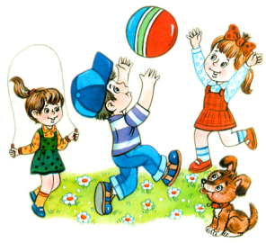
- Накопление презентаций, видеоматериалов по теме программы.

Сроки реализации:
Летний период 2021г.

Содержание работы | Сроки | Ответственные
1.Воспитательно-образовательная работа  Организовать утренний прием и максимальное пребывание детей на свежем воздухе.  Внедрять активные методы оздоровления в регламентированные и нерегламентированные виды деятельности.  Работа с детьми по предупреждению бытового и дорожного травматизма, противопожарной безопасности.  Экологическое просвещение детей, экспериментирование, расширение знаний об окружающем мире, труде людей.  Развивать творческие способности детей в разных видах деятельности. Дать возможность ребенку к самовыражению, проявлению творчества, фантазии. | В течение ЛОП  В течение ЛОП  В течение ЛОП  В течение ЛОП  В течение ЛОП | Воспитатели  Воспитатели  Воспитатели  Воспитатели  Воспитатели
Содержание работы | Сроки | Ответственные
2 Методическая работа  Консультация для воспитателей «Особенности планирования воспитательно-образовательной работы в ЛОП»  Консультации для воспитателей:  «Ребенок дома»,  «Ребенок в природе»,  «Ребенок на улице».  Инструктаж по охране жизни и здоровья детей  Выставка «Методическая и познавательная литература для работы с детьми в ЛОП»  «Индивидуальная работа по развитию основных видов движений на прогулке»  «Все о выносном материале»  «Разработка и проведение досугов, тематических развлечений в ЛОП»  - Подготовка предметно - развивающей (изготовление игр, пособий, оформление группы)  - Разработка годовых планов на новый учебный год  - Консультация «Адаптационный период» | Май  Июнь  Июль  Август  Июнь  Июль  Июнь  В течение ЛОП  Август  Август  Август | Руководитель филиала  Руководитель филиала  Руководитель филиала  Воспитатели  Воспитатели  Воспитатели  Руководитель филиала

- Контроль и руководство воспитательной работой  Выполнение инструктажа по охране жизни и здоровья детей, противопожарной безопасности, профилактике дорожно-транспортного травматизма.  Утренний прием  Ведение документации  Выполнение оздоровительно – закаливающих процедур, использование активных средств физического воспитания.  Организация познавательной деятельности детей.  Работа с родителями  4.Работа с родителями  Оформление «Уголка для родителей» в группах:  - режим дня в ЛОП  - рекомендации по воспитанию детей летом  - рекомендации по экологическому воспитанию  - рекомендации по познавательно - речевому развитию детей  Оформление «Уголка здоровья для родителей»  - Опасные предметы дома  - Осторожно растения!  - Осторожно солнце!  - Безопасность на дорогах  Индивидуальные консультации для родителей вновь поступивших детей «Адаптация к условиям ДОУ»  Участие родителей в благоустройстве и озеленении участка и ремонте группы. | В течение ЛОП  В течение ЛОП  В течение ЛОП  В течение ЛОП  В течение ЛОП  В течение ЛОП  Июнь  Июнь  Июнь  Июнь  Июль  Июль  Июль  Август  Август  В течение ЛОП | Руководитель филиала  Воспитатели  Руководитель филиала  Воспитатели  Воспитатели  Воспитатели  Воспитатели  Воспитатели  Воспитатели  Воспитатели  Воспитатели  Воспитатели  Воспитатели  Воспитатели  Воспитатели  Воспитатели  Директор  Завхоз  Воспитатели

План-сетка реализации программы
Неделя.  Месяц. | Мероприятие.
Июнь 1 неделя «А что такое лето?»

«Лето-время радости и счастья» | - Развлечение «Что такое лето?»  - Игра на внимание  - Загадки о лете  - С/и: «Салон красоты»  - П/и: «Стульчик», «Мандарины», «Что изменилось?»  -Опыт №2 «Шар - магнит»
«Международный день защиты детей» | - Праздничная игровая программа «Мир начинается с детства» (ДК, школа)  - Командная спортивная игра «Остров сокровищ»  - Конкурс рисунков на асфальте «Здравствуй лето!»  - П/и: «Море волнуется », «У медведя во бору»  - Опыт №1 «Фонтанчики».
«День бантиков и фантиков» | - Развлечение «День Бантика-Фантика»  - Задания от Лета и её братцев  - Игра «Продолжи предложение»  - Танец «Маленьких утят»  - Релаксационное упражнение «Цветок на поляне»  - Рисование бабочек  - П/и: «По ровной дорожке», «Коты и котята»  - Опыт №62«Как обнаружить воздух»
«День рождения воздушного шара» | - Развлечение «Воздушные шары»  - Цветные загадки  - Стихотворение о воздушном шарике  - Эстафеты с шарами  - Д/и: «Заколдованный мешочек»  - П/и: «Фрукты на верёвочке», «Картошка в ложке»  - Опыт №64«Мыльные пузырьки»
Июнь 2 неделя «Что такое безопасность? »
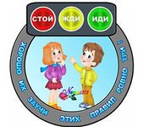

«Почему предметы бывают опасными?» | - Презентация «Домашние вещи могут быть опасными»  - Д/и: «Узнай по картинке»  - Загадки на тему «Опасные предметы»  - Развлечение «Юный спасатель»  -Д/и: «Узнай по картинке», «Опасные ситуации», «Опасные предметы»  -Опыт №3«Каждому камешку свой домик»
«Почему огонь может быть и вредным и полезным?» | - Беседа-игра «Вредный огонь и полезный огонь»  - Развлечение «Спички детям не игрушки»  - Чтение художественной литературы: С.Я.Маршак «Кошкин дом»  - Эстафеты для будущих пожарников  - П/и: «Пожарные», «Огонь и вода»  -Опыт №4 «Хитрый Огонь»
«Почему мы должны знать правила поведения на дороге?» | - Развлечение по ПДД «Прогулка в страну дорожных знаков»  - Словесные игры: «Разрешается-запрещается» , «Это я, это я, это все мои друзья»  - С/р игра: «Автобус», «Регулировщик»  - П/и: «Воробушки и автомобиль», «Раздувайся пузырь»  -Опыт №5 «Машинка с реактивным двигателем»
«Почему некоторых животных считают опасными?» | - Беседа «Осторожно клещи»  - Развлечение «Мы и животные»  - Загадки о животных  - Психогимнастика «Что слышно?»  - П/и: «Дракон кусает свой хвост», «Белые медведи»  -Опыт №6 «Много пены из ничего»
«Почему мы должны знать правила поведения на воде?» | - Развлечение «Волшебные свойства воды»  - Релаксация «Что рассказало море»  - С\р игра «Ветер по морю гуляет и кораблик подгоняет»  - Д\и «День и ночь»  - П/и: «Ручеёк», «Пузырь»  - Итоговое мероприятие: интеллектуальная игра «Что? Где? Когда?»  -Опыт №7« Подушка из пены»
Июнь 3 неделя «Что такое животный мир?»
«Почему их называют-дикие животные?» | - Загадки о животных  - Развлечение«Весёлый зоопарк»  - Беседа «Красная книга»  - Д/и: «Птицы-рыбы-звери »  - П/и: «Море волнуется », «У медведя во бору»  -Опыт №8 « Почему все звучит?»
«Почему птицы летают?» | - Беседа «Что мы знаем о птицах.»  - Комплекс утренней гимнастики «Птицы»  - И/викторина «Птицы»  - Наблюдение за птицами, прилетающими на площадку  - Чтение стихотворения С.Я.Маршака «Где обедал воробей?»  - Д/и: «Кукушкино имя»  - П/и: «Воробушки и автомобиль», «Гуси-лебеди»  -Опыт№9 «Как устроены перья у птиц»
«Почему их называют -домашние питомцы? » | - Игра-забава «Угощение»  - Д/и: «Кто чей детёныш?»  - Психогимнастика «Кот Леопольд и мыши»  - Чтение рассказа Н.Носова «Живая шляпа»  - П/и: «Лохматый пёс»  -Опыт№10 «Переборчивый гусь»
«Почему насекомые такие маленькие?» | - Экологическое развлечение «День рождения Мухи-Цокотухи»  - Беседа о насекомых  - Чтение художественной литературы К.Чуковский «Муха-цокотуха»  - Д/и «Собери цветок»  - П/и: «Поймай комара», «Бабочки»  - Итоговое мероприятие: инсценировка сказки «Заюшкина избушка»  - Опыт №11«Могут ли животные жить в земле?»
4 неделя «Что такое спорт?»
«Почему придумали скакалки? » | - Беседа о спортивном инвентаре  - С/р игра «Спортсмены»  - Развлечение «День скакалки»  - Психогимнастика «Слушай и исполняй»  - П/и: «Имена», «Кто больше?», «Соль, горчица, уксус, перец»  - Опыт №12 «Угадайка»
«Почему спорт это жизнь?» | -Отгадывание загадок-обманок  - Музыкальный досуг «Весёлые туристы»  - Строительство из песка «Спортивный комплекс»  - П/и: «Запретное движение»  - Участие в выставке рисунков «У войны не женское лицо» (ДК)  - Опыт №13 «Цветной песок»
«Почему нужны соревнования?» | - Беседа «Быть здоровыми хотим»  - Экскурсия в спортивный зал школы  - Разучивание спортивныхкричалок  - П/и: «Мы весёлые ребята», «Сбей кеглю»  - Спортивное соревнование «Я и дома и в саду с физкультурою дружу»  - Опыт №16 «Что можно сделать за минуту?»
«Почему мяч прыгает?» | - Беседа «История появления мяча»  - Наблюдения за мячом и его свойствами  - Загадывание загадок, чтение стихотворений о мяче  -Д/у: «Найди два одинаковых мяча»  - Д/и: «Мяч передавай, что узнал-называй»  - П/и: «Дождик и палатка»  - Опыт №15 «Что такое упругость?»
«Почему Олимпиаду назвали Олимпиадой?» | - Итоговое мероприятие:Спортивное развлечение посвящённое ВОВ «Олимпийцы в детском саду»  (с родителями)  - Беседа о начале войны  - Рисование на тему «Мы за мир!»  - П/и: «Сигнал победы», «Салют»  - Опыт №14 «Салют»
5 неделя | «Что такое здоровье?»  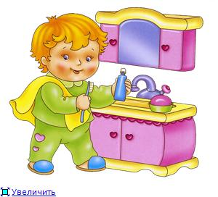
«Почему важно оказать первую помощь?» | - Беседа «Профессия врач»  - Викторина «Ситуации»  - «Диафильм» «03» спешит на помощь  - С/р игра: «Больница»  - Просмотр мультфильма «Доктор Айболит»  - П/и: «Шапка-неведимка»  - Опыт №17 «Измерим температуру своего тела»
«Почему нужны правила гигиены?» | - Беседа «Зачем надо мыть руки?»  - Игра по формированию ЗОЖ «Как вырасти здоровым»  - Игра «Путешествие в Страну чистоты»  - Мультколлаж  - П/и: «Космонавты»  - Опыт №18 «Мыло-фокусник»
«Почему продукты называют полезными?» | - КТД «Полезные продукты»  - Развлечение «Спортивный огород»  - Беседа «Витамины я люблю-быть здоровым я хочу»  - Д/и: «Узнай по вкусу»  - П/и: «Водяной», «Овощи и фрукты»  - Опыт №19 «Угадай по запаху»
«Почему нужно следить за своим здоровьем?» | - Беседа «Наши верные друзья»  - Рассматривание и чтение книг «Я-человек» и «Я и мой организм»  - Музыкальный досуг «День здоровья»  - П/и: «Найди и промолчи», «Не урони палку», «Делай вот так»  - Опыт №20 «Измерим рост»
«Почему в здоровом теле-здоровый дух?» | - Беседа «Чистота- залог здоровья»  - Психогимнастика«Чтобы ты здоровым рос - никогда не вешай нос»  - Игра «Самый, самый»  - Досуг «Спасение Василисы»  - П/и: «Не оставайся на земле»  - Итоговое мероприятие с фельдшером: «Уроки доктора Айболита»  - Опыт №21 «Волшебник лимон»
Июль 1 неделя «Что такое сказка?»
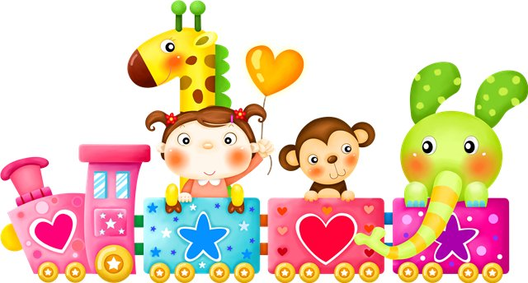
«Почему нужны книжки-малышки?» | - Изготовление книжек – малышек. Оформление книжного уголка в группе.  - Рисование и оформление выставки детских рисунков «Эти волшебные сказки»  - С/р игра: «Библиотека»  - П/и: «Ловишки»  - Опыт №22 «Кругосветное путешествие»
«Почему сказка ходит по земле?» | - Беседа о сказочниках  - Физминутка «Медвежата в чаще жили»  - Развлекательное мероприятие «Дорогами сказок»  - Чтение сказки «Заюшкина избушка»  - Игра «Угадай какая сказка», «Волшебный узелок»  - П/и: «Жил-был зайчик»  - Опыт №23 «Что-то в коробке»
«Почему сказки это чудо?» | - Беседа «Какие это сказки?»  - Прыжки черезсимволический костёр-инсценировка отрывка из сказки «Снегурочка»  - Развлечение «В гостях у сказки»  -Литературная викторина  - Сочинение сказок детьми  - Д/и: «Шёл король по лесу»  - Опыт №24 «Кто живёт в воде»
«Почему дети любят сказки?» | - Беседа «У Машеньки в гостях»  - Чтение сказки «Маша и медведь»  - Проигрывание этюда: «Назови ласково»  - «Сказочные» загадки  - П/и: «Солнышко»  - Опыт №25 «Пейте куклы вкусный сок »
«Почему сказки делают нас добрее?» | - Д/и: «Узнай сказку по иллюстрациям»  - Кукольный театр «Репка»  - «Остров сокровищ»-спортивная соревновательная игра  - С/р игра: «Путешествие на пиратском корабле»  - П/и: «Ищи клад»  - Итоговое мероприятие: викторина по русским народным сказкам  - Опыт №26 «Считалочка-купалочка»
2 неделя «Что такое профессии?»
«Почему в мире много профессий?» | - Беседа «Сколько в мире профессий»  - Д/и: «Кому что?»  - Загадывание загадок о профессиях  - Чтение стихотворения «Кем быть?»  - Экскурсия на почту (работа с родителями)  - П/и: «Скакалки», «Ловишки», «Классики»  - Опыт №27 «Почему кораблики не плывут»
«Почему все профессии нужны?» | - Беседа о профессиях  - Игра по формированию ЗОЖ «Отгадай загадку по картинке»  - Экскурсия в ФАП ( родители )  - Д/и: «Профессии людей»  - Познавательная игра «Характеристики профессий»  - П/и: «Башмачки», «Весёлые музыканты»  - Опыт №28 « Рыбалка »
«Почему нужны мастера?» | - Беседа «Город мастеров»  - Д/и: «Кто где работает?»  - Экскурсия в магазин ( родители )  - Пальчиковая гимнастика «Строитель»  - П/и: «Прокати обруч»  - Опыт №29 «Темный космос»
«Почему повар-вкусная профессия?» | - Конкурс рисунков «Хочу стать поваром»  - Беседа «Профессия-повар»  - Экскурсия в школьную столовую( родители )  - Танцевальное творчество - «Каравай»  - С/р игра: «Столовая»  - П/и: «Гномики»  - Опыт №30«Два апельсина »
«Почему важны военные профессии?» | - Физкультурное развлечение «Я буду лётчиком»  - Беседа «Спасатель МЧС»  - Конкурс «Юный спасатель»  - Игра «Что мы с собой берём»  -П/и: «Волшебная палочка»,«Береги предмет»  - Итоговое мероприятие: «Парад профессий»  - Опыт №31 «Секретное письмо »
3 неделя «Что такое доброта?»
«Почему нужна вежливость?» | - Беседа «Фея учит вежливости»  - Развлечение «Праздник вежливости»  - Знакомство с пословицами и поговорками  - Чтение стихотворений о вежливости  - П/и: «Кто у бабушки живёт»  - Опыт №32 «Птичка в клетке »
«Почему нужны добрые слова?» | - Поэтическая игра «Словарь вежливых слов»  - Беседа «Хорошие манеры»  - Игра «Комплименты»  - Развлечение «Друзья»  - П/и: «Звенит весёлый хоровод»  - Опыт №33 «Тайный похититель варенья.»
«Почему нужна дружба?» | - Развлечение «Улыбка»  - Чтение художественной литературы о дружбе  - Беседа «Что такое дружба?»  - Игра: «Найди ошибки художника»  - П/и: «Муравьишки»  - Опыт №34 «Волшебное сито »
«Почемунужны хорошие манеры?» | - Рассматривание сюжетных картинок «Хорошо-плохо»  - Хороводная игра «Мы на луг ходили»  - Развлечение «Цирк»  - С/р игры «Салон красоты», «Супермаркет»  - П/и: «Добрые слова»  - Опыт №35 «Все увидим, все узнаем »
«Почему нужна забота и любовь?» | - Беседа о маме, о семье  - Д/и: «Как зовут детеныша»  - Пальчиковая игра «Наша семья»  - Аппликация «Подарок для мамы»  - П/и:«Лесные тренажёры»  - Итоговое мероприятие: Развлечение «Вместе весело шагать» (ДК)  - Опыт №36 «Нюхаем, пробуем, трогаем, слушаем »
4 неделя «Что такое времена года?»
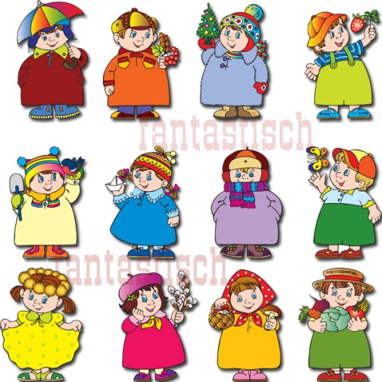
«Почему меняются времена года?» | - Досуг «Маленькие ножки шагали по дорожке»  - Беседа «Почему наступают зима, весна, лето, осень?»  - Досуг «Как у наших у ворот, развеселый хоровод»  - Загадывание загадок о временах года  - П/и: «Краски»  - Опыт №37«Времена года»
«Почему нужна весна?» | - Беседа о весне  - Чтение стихотворения «Весенние воды», загадки о весне  - Развлечение«Одуванчики»  - Рисование на тему «Весна-красна»  -П/и: «С кочки на кочку», «Перепрыгни через ручеек»  - Опыт №38«Что потом? »
«Почему нужно лето?» | - Разучивание стихотворений о лете  - Игра «Закончи предложение»  - Беседа-игра «Здравствуй лето!»  - Д/и: «Подуй как ветер»  - Рисование радуги, ягоды и цветов  - П/и: «Кто у бабушки живёт».  - Опыт №39«Как образуется тень »
«Почему нужна осень?» | - Беседа «Осень золотая»  -Д/и: «Подбери действие»  - Слушание: «Ах ты, береза» р.нар. песня  - Танцевальное творчество «Пляска с платочками»  - Загадки Осени  - П/и: «Листопад»  - Опыт №40«Почему желтеют листья? »
«Почему нужна зима?» | - Развлечение «Зимушка-зима»  - Беседа о зиме  - Д/и: «Что сначала, что потом»  - Загадки и стихотворения о зиме  - Рассказ с импровизацией «Зима»  - П/и: «Снежки»  - Итоговое мероприятие с родителями: создание альбома «Времена года», выставка рисунков «Мое любимое время года»  - Опыт №41 «Тающий лёд »
Август 1 неделя «Что такое природа?»
«Почему природе нужны друзья?» | - Беседа на тему: «Друзья природы»  - Конкурс рисунков с участием родителей «Я и природа»  - Игра «Нужные вещи в походе», «Съедобное-несъедобное»  - Рассматривание книг о растительном мире  - П/и: «Домовой», «Вороны и гнезда»  - Опыт №42«Птицы и нефть»
«Почему у цветов разный цвет?» | - Беседа «Путешествие в царство растений»  - Музыкальное развлечение «Цветоводы»  - Утренняя гимнастика «Мы-цветы»  - Пальчиковые игры «Цветок», «Мак», «Растения»  - Д/и: «Собери букет»  - П/и: «Садовник и цветы»  - Опыт №43«Цветы лотоса »
«Почему их называют лекарственными растениями?» | - Досуг «В мире лекарственных растений»  - Беседа о лекарственных растениях  - С/р игра: «Аптека»  - Исследовательская деятельность  - Д/и: «Природа и человек», «Волшебные верёвочки»  - П/и: «Мышки- трусишки», «Журавль и лягушка»  - Опыт №44«Живая вода»
«Почему нужны комнатные растения?» | - Беседа «Комнатные растения-спутники нашей жизни»  - Составление рассказа о растениях  - Досуг «Путешествие в страну цветов»  - Д/и: «Кому что нужно», «Вальс цветов»  - Рисование «Комнатный цветок»  - П/и: «Палочка-выручалочка»  - Опыт №45«Что выделяет растение?»
«Почему ягоды бывают съедобными и несъедобными?» | - Развлечение «Лесная ягода»  - Беседа «Всё о ягоде»  - Загадки о ягодах  - Д/и: «Что в корзинку мы берём»  - Лепка самой любимой ягодки  - П/и: «На лугу»  - Итоговое мероприятие: изготовление плаката «Человек часть природы»  - Опыт №46«Для чего корешки?»
2 неделя «Что такое погода?»
«Почему у природы нет плохой погоды?» | - Развлечение «В гости к лету»  - Беседа «У природы нет плохой погоды»  - Составление рассказа и его зарисовка  - Д/и: «Найди свою пару»  - Загадки-отгадки  - П/и: «Солнышко и дождик»  - Опыт №47«Гром и молния»
«Почему мы любим солнышко?» | - Развлечение «Лето спортивное»  - Кукольный спектакль «Краденое солнце»  - Д/у: «Выложи солнышко из палочек»  - Рисуем много солнышек и украшаем группу  -П/и: «Салочки-догонялочки», «Поймай солнечного зайчика»  - Опыт №48«Солнечный зайчик»
«Почему у радуги семь цветов?» | - Беседа «Радуга здоровья»  - Развлечение «Вдоль по радуге-дуге»  - Д/и: «Мы летим над облаками»  - Знакомство с потешками про радугу  - П/и: «Радуга»  - Опыт №49«Сказка о том, как радуга в воде купалась»
«Почему льёт дождик?» | - Развлечение «Непогодушка»  - Пальчиковая гимнастика «Дождик»  - Проведение эстафет  - Чтение стихотворения «Дождик»  - Д/и: «Подбери словечко»  -П/и: «Земля, вода, огонь, воздух», «Карусель»  - Опыт №50«Делаем облако»
«Почему появляются тучки?» | - Развлечение «Праздник воды»  - Загадки про тучу  - Стихотворение «Тучка»  - Д/и: «Разноцветные тучки»  -П/и: «Найди где спрятано», «Достань кольцо»  - Итоговое мероприятие с родителями: проект «Народные приметы о погоде»  - Опыт №51 «Облако в бутылке »
3 неделя «Что такое искусство?»
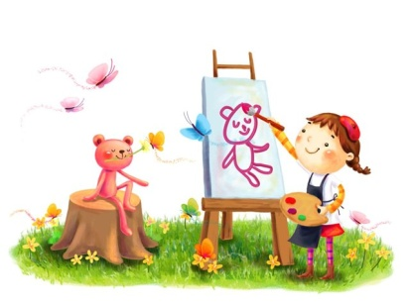
«Почему художники рисуют?» | - Беседа «Кто такой художник»  - Стихи к картинам известных художников  - Загадки про художника  - Д/и: «Что изменилось»  - П/и: «На лугу», «Белые медведи»  - Опыт №52«Рисовальнички»
«Почему мы любим танцевать?» | - Беседа «Как появились танцы?»  - Просмотр видеороликов с танцами  - Разучивание нового танца  - Развлечение «Полёт в страну танца»  - П/и: «День и ночь»  - Опыт №53«Танцующая фольга»
«Почему нужны скульптуры?» | - Беседа о скульптуре  - Развивающая игра «Скульптура»  - Мир фантазий (лепим из пластилина)  - Разучивание стихотворения «Мы ребята мастера»  - П/и: «Льдинка», «Гуси»  - Опыт №54 «Сказка о камешке»
«Почему без музыки скучно?» | Музыкальное развлечение «В мире музыкальных инструментов »  - Танец «Погремушка»  - Музыкально дидактическая игра «Кто в домике живёт»  -Игры для развития чувства ритма  -Загадки о музыкальных инструментах  - П/и: «Догони меня»  - Опыт №55«Почему все звучит? »
«Почему аппликации бывают разными?» | - Развлечение «Приключение на корабле»  - Аппликация и конструирование из бумаги «Кораблик»  - Пальчиковая гимнастика «Капитан»  - Динамическая пауза «Синяя вода»  - П/и: «Движения животных»,«Найди пару»  - Итоговое мероприятие: конкурс лепки из пластилина «Умелые ручки» (ДК)  - Опыт №56 «Мир бумаги»
4 неделя «Что такое семья?»
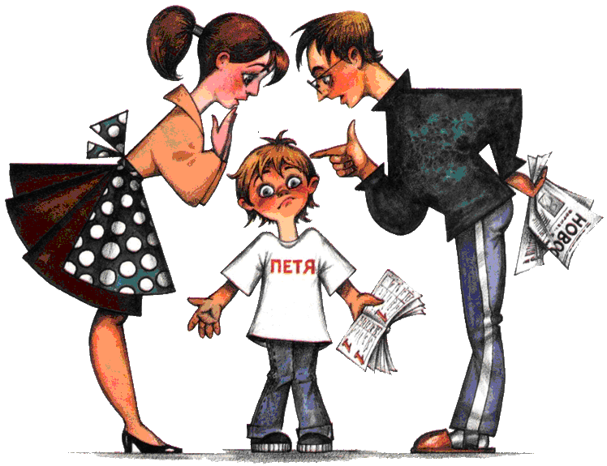
«Почему нужна семья?» | - Развлечение «Семейные посиделки»  - Игра «Ты и твоё имя»  - Беседа о семье  - Пальчиковая гимнастика «Дружная семейка»  - П/и: «Курица и цыплята»  - Опыт №57«Песчаный конус»
«Почему дружная семья самая крепкая?» | - Беседа «Наша семья»  - Развлечение «Мы дружные и смелые»  - Д/и: «Наша дружная семья»  - Физкультминутка «Моя семья»  - Загадки про семью  - Стихотворение «Семья»  - П/и: «Мы веселые ребята», «Попади в цель», «Лошадки»  - Опыт №58«Рассеянный песок »
«Почему бабушка всегда рядышком с дедушкой?» | - Развлечение «В гостях у бабушки и дедушки»  - Беседа: «Дружная семья»  - Слушание музыкальных произведений о семье, пение знакомых песен  - Сюжетно ролевая игра «Семья»  - Аппликация «Пушистый котенок» (из крупы)  - Народные п/и: «Штандер», «Слепой козёл», «Пятнашки»  - Опыт №59«Своды и тоннели »
«Почему надо знать свою родословную?» | - Развлечение«Моя весёлая семейка»  - Д/игры по теме  - Беседа «Что такое родословное дерево?»  - Стихотворение «Чудо-дерево»  - Пальчиковая гимнастика «Кто живёт в моей квартире?»  - П/и: «Солнечные зайчики», «Скакалки», «Прятки»  - Опыт №60«Мокрый песок »
«Почему надо любить родных людей?» | - Беседа: «Дружная семейка»  - Пение и слушание песен о спорте  - Игры и развлечения с музыкальным сопровождением  - Итоговое мероприятие с родителями: Спортивный досуг «Папа мама я - спортивная семья»  - Опыт №61 «Можно ли менять форму камня и глины »
5 неделя «Что такое праздник?»

«День мыльных пузырей» | - Праздник «Мыльных пузырей»  - Стихотворение о мыльных пузырях  - Д/и: «Кому что нужно?»  - Исполнение и слушание любимых песен  - П/и: «Что в мешке?», «Поросёнок», «У кого больше воды?»  - Опыт №63«Пенный замок»
«До свиданья лето» | - Беседа «Чем вам запомнилось лето»  - Коллективная работа «Украсим поляну »  - Оформление альбома «Как я провел лето» - совместно с родителями  - Итоговое мероприятие : Праздник «До свидания, лето» (ДК)  - Опыт №65«Вертушка».

Сущность программы:
Данная программа направлена на развитие любознательности и познавательной активности дошкольников, на создание условий для реализации двигательной активности. На оздоровление и закаливание детей.
Участвуя в мероприятиях, дети смогут развивать двигательные умения и навыки, приобрести интерес к получению новых знаний об окружающей среде через беседы, презентации и игры экспериментирования, показать имеющиеся знания в процессе подвижных игр, игр развлечений. Программа позволит систематизировать и обобщить знания, умения и навыки детей в безопасном поведении в природе, дома, на улице.
В доброжелательной непринужденной обстановке вовлечения в игры, детям предоставляется возможность вступить в сотрудничество друг с другом и с воспитателем, а также помогать, поддерживать и сопереживать.
Воплощение в конце каждой недели итогового мероприятия, развлекательного характера позволит детям, получить положительный эмоциональный заряд.

ИСПОЛЬЗУЕМАЯ ЛИТЕРАТУРА.

- «Энциклопедия развивалок» ЭСКИМО Москва 2012г.
- Журналы: «Дошкольная педагогика»; «Дошкольное воспитание»; «Воспитатель ДОУ».
- Кудрявцев В. Т. «Методика физического воспитания детей дошкольного возраста» М. , 2012 г
- В.Ф.Молчатская, Т.О.Никитина и др. Изобразительная деятельность в системе оздоровительной работы с дошкольниками. Самара: изд-во СИПКРО, 2013.
- Н.М.Погосова. Цветовой игротренинг. СПб.: Речь, 2007
- Воробьева Т.А. КрупенчукО.И.Мяч и речь: Игры с мячом для развития речи, мелкой ручной и общей моторики. СПб:КАРО
- Алямовская В. Г. «Как воспитать здорового ребенка» М, 2012 г.
- Кудрявцев В. Т. , Нестерюк Т. В. , «Развитие двигательной активности и оздоровительная работа с детьми 4-7 лет», М. ,2014г.
- Манахеева М. Д. «Воспитание здорового ребенка», «Аркти», М. , 2000 г.
- Сивачева Л. Н. «Физкультура – это радость» Санкт-Петербург «Детство-Пресс» 2002 г.
- Веракса Н.Е., Галимов О.Р. Познавательно-исследовательская деятельность дошкольников – М.: Иозайка-синтез,2012 г.
- Дыбина О. В. Неизведанное рядом: занимательные опыты и эксперименты для дошкольников / О.В. Дыбина, Н. П. Рахманова, В.В. Щетинина. – М.: ТЦ «Сфера», 2005.
- Дыбина О. В. Из чего сделаны предметы: сценарии игр-занятий для дошкольников/ О.В. Дыбина. –М.: ТЦ «Сфера», 2004
- Иванова А. И. Естественнонаучные наблюдения и эксперименты в детском саду. Растения. / Детская энциклопедия/ А. И. Иванова –М.: ТЦ «Сфера», 2014.
- Костюченко М. Экспериментируем! / М. Костюченко// Дошкольное воспитание .
- Мартынова Е. А. Организация опытно-экспериментальной деятельности детей 2-7 лет: тематическое планирование, рекомендации, конспекты занятий./ Е. А. Мартынова, И.М. Сучкова. – Волгоград: Учитель, 2010.
- Рыжова Н. А. Волшебница – вода /Н. А. Рыжова. – М.: Линка-Пресс, 2012 .

Используемые сайты:

1.Маам.ру
2.http://doshvozrast.ru
3.planetadetstva.
4.http://nsportal.ru
5.http://dohcolonoc.ru
6.cgb.kamensktel.ru
7.gigabaza.ru

